UNIVERSIDAD NACIONAL DE JULIACA
Facultad de Ciencias de Ingenierías
ESCUELA PROFESIONAL DE INGENIERÍA DE SISTEMAS Y SOFTWARE

MONOGRAFÍA
CASOS DE USO
Proyecto: Amoblador3D: diseñador de interiores 3D con medidas reales
PRESENTADO POR:
Flores Calcina Alexander Edson
Sandia Condori George James
Huanca Tiña Erick Reison
Flores Ccori Brayan
DOCENTE:
NOE TIPO MAMANI
ASIGNATURA:
Bases de Datos
JULIACA – PERÚ
2026

Índice
1. Actores
2. Diagrama de casos de uso
3. Especificación de casos de uso
CU-01 Gestionar proyectos
CU-02 Configurar ambiente
CU-03 Armar la casa
CU-04 Elegir acabados
CU-05 Colocar muebles
CU-06 Editar muebles
CU-07 Importar modelo 3D
CU-08 Diseñar mueble
CU-09 Visualizar y recorrer
CU-10 Obtener presupuesto e informe
CU-11 Recuperar trabajo
Historial del documento

Si el índice aparece vacío: clic derecho sobre él → Actualizar campos → Actualizar toda la tabla.

Índice de tablas
Tabla 1 Actores del sistema
Tabla 2 Especificación del caso de uso CU-01 Gestionar proyectos
Tabla 3 Especificación del caso de uso CU-02 Configurar ambiente
Tabla 4 Especificación del caso de uso CU-03 Armar la casa
Tabla 5 Especificación del caso de uso CU-04 Elegir acabados
Tabla 6 Especificación del caso de uso CU-05 Colocar muebles
Tabla 7 Especificación del caso de uso CU-06 Editar muebles
Tabla 8 Especificación del caso de uso CU-07 Importar modelo 3D
Tabla 9 Especificación del caso de uso CU-08 Diseñar mueble
Tabla 10 Especificación del caso de uso CU-09 Visualizar y recorrer
Tabla 11 Especificación del caso de uso CU-10 Obtener presupuesto e informe
Tabla 12 Especificación del caso de uso CU-11 Recuperar trabajo
Tabla 13 Historial de cambios de este documento

Índice de figuras
Figura 1 Diagrama de casos de uso de Amoblador3D

Versión 1.1 · noviembre de 2026

1. Actores
Tabla 1
Actores del sistema
Actor | Tipo | Descripción
Usuario | Principal | Persona que diseña y amobla sus ambientes
Sistema de archivos | Secundario | Donde se leen y escriben .amob3d, .glb, PNG, CSV y PDF
Temporizador de autoguardado | Secundario | Dispara la copia de recuperación cada 60 s

2. Diagrama de casos de uso
Figura 1
Diagrama de casos de uso de Amoblador3D
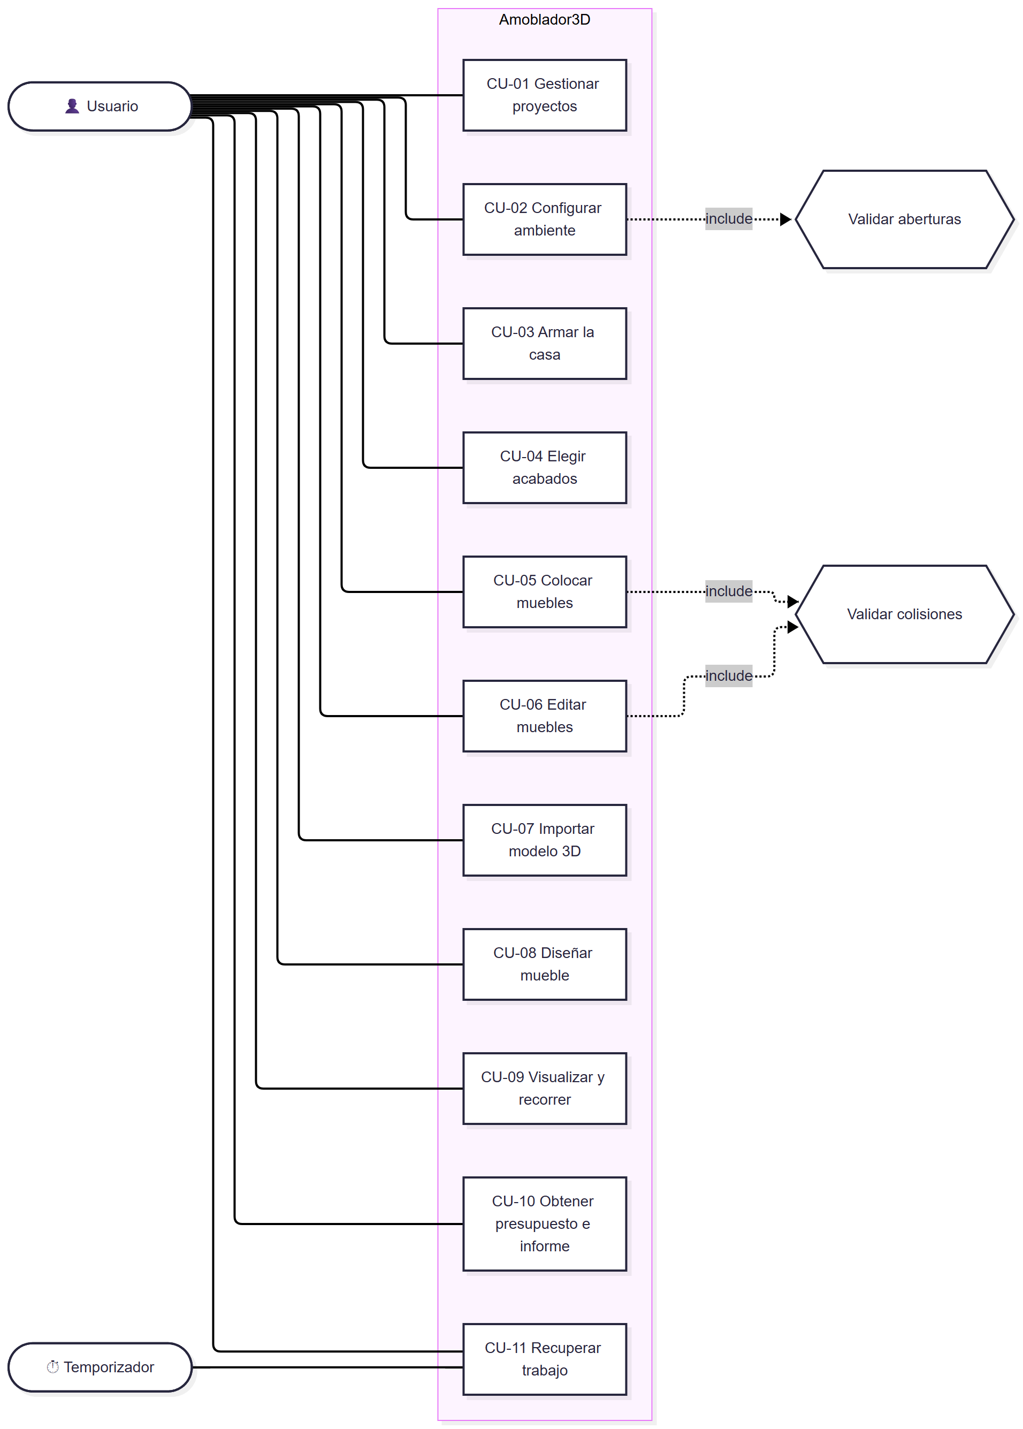
Nota. Elaboración propia.

3. Especificación de casos de uso

CU-01 Gestionar proyectos
Tabla 2
Especificación del caso de uso CU-01 Gestionar proyectos
Campo | Descripción
Actor | Usuario
Requisitos | RF-34, RF-35, RF-36, RF-39, RF-40
Precondición | La aplicación está abierta
Postcondición | El proyecto queda guardado en la base de datos o en un archivo

Flujo básico (guardar):
- El usuario pulsa Guardar (Ctrl+S).
- Si el proyecto no tiene nombre, el sistema lo pide.
- El sistema valida que no exista otro proyecto con ese nombre.
- El sistema guarda todo en una transacción, con una miniatura de la vista.
- El sistema muestra "Guardado" y borra la copia de recuperación.

Flujos alternativos:
- 3a. El nombre ya existe → el sistema lo informa y pide otro.
- 4a. Falla la escritura → se deshace la transacción; el proyecto anterior queda intacto y se muestra el error.
- Abrir: el usuario elige Abrir (Ctrl+O), ve la lista con miniaturas y elige uno. Si hay cambios sin guardar, el sistema pregunta antes.
- Exportar/Importar .amob3d: el usuario elige el archivo; al importar, el sistema valida el contenido y corrige o descarta datos dañados avisando.
- Desde plantilla: el usuario elige una plantilla con vista previa y el sistema crea un proyecto nuevo con esos muebles.

CU-02 Configurar ambiente
Tabla 3
Especificación del caso de uso CU-02 Configurar ambiente
Campo | Descripción
Actor | Usuario
Requisitos | RF-01 a RF-05
Precondición | Hay un proyecto abierto
Postcondición | El ambiente tiene las medidas y aberturas indicadas, sin superposiciones

Flujo básico:
- El usuario abre la pestaña Ambiente.
- Escribe ancho, largo, alto y grosor de muro y pulsa Enter.
- El sistema valida los límites y actualiza la vista 3D y las cotas.
- El usuario pulsa + Ventana o + Puerta (elige el tipo).
- El sistema ubica la abertura en el primer lugar libre de una pared.
- El usuario selecciona la abertura y cambia pared, posición, ancho, alto o alféizar en el panel derecho.

Flujos alternativos:
- 3a. Al achicar el ambiente, algunas aberturas no caben → se eliminan y se avisa cuáles.
- 5a. No hay lugar libre → el sistema lo explica y no agrega nada.
- 6a. La nueva posición se superpone con otra abertura → se rechaza el cambio y se explica.
- Columnas y forma: el usuario agrega una columna, un muro interno o recorta una esquina (habitación en L); el sistema impide que tapen puertas, ventanas o luces.

CU-03 Armar la casa
Tabla 4
Especificación del caso de uso CU-03 Armar la casa
Campo | Descripción
Actor | Usuario
Requisitos | RF-06 a RF-09
Precondición | Hay un proyecto abierto
Postcondición | La casa tiene sus ambientes ubicados sin encimarse

Flujo básico:
- El usuario pulsa + Ambiente en la barra de ambientes y elige vacío, plantilla o copia.
- El sistema coloca el nuevo ambiente pegado a los existentes, sin encimarse.
- El usuario pulsa Casa completa (Ctrl+4) y arrastra los ambientes; los muros se pegan.
- El usuario gira un ambiente o lo lleva a otro piso desde el panel derecho.
- El sistema abre paso en los muros donde una puerta toca a otro ambiente y muestra el área y el presupuesto de cada ambiente y de la casa.

Flujos alternativos:
- 3a. El destino se encima con otro ambiente → el sistema no lo permite (Alt para mover sin imán).
- 5a. Ninguna puerta da a la calle → el resumen lo advierte.

CU-04 Elegir acabados
Tabla 5
Especificación del caso de uso CU-04 Elegir acabados
Campo | Descripción
Actor | Usuario
Requisitos | RF-10 a RF-13
Precondición | Hay un proyecto abierto con al menos un ambiente
Postcondición | La superficie elegida muestra el material y color nuevos, y el presupuesto se recalcula

Flujo básico:
- El usuario hace clic en una pared, el piso o el techo (o usa Paredes, piso y techo).
- Elige material y color en el panel derecho.
- El sistema aplica la textura a escala real teñida con el color.
- Opcional: el usuario pulsa Aplicar a todas las paredes.

Alternativo: 2a. El material no corresponde a esa superficie (alfombra en pared) → no se ofrece.

CU-05 Colocar muebles
Tabla 6
Especificación del caso de uso CU-05 Colocar muebles
Campo | Descripción
Actor | Usuario
Requisitos | RF-14 a RF-16
Precondición | Hay un proyecto abierto y la vista activa es la de un ambiente (no Casa completa)
Postcondición | El mueble está dentro del ambiente sin chocar con nada

Flujo básico:
- El usuario abre la pestaña Muebles, filtra por categoría o escribe en el buscador.
- Hace clic en un mueble (o lo arrastra a la vista).
- El sistema busca un lugar libre (incluye validar colisiones) y lo coloca.
- El sistema selecciona el mueble nuevo y muestra sus propiedades.

Flujos alternativos:
- 3a. No cabe derecho → el sistema prueba girado 90°.
- 3b. No cabe de ninguna forma → el sistema explica el motivo en un aviso ("No hay espacio libre para la cama") y no agrega nada.

CU-06 Editar muebles
Tabla 7
Especificación del caso de uso CU-06 Editar muebles
Campo | Descripción
Actor | Usuario
Requisitos | RF-17 a RF-20, RF-23
Precondición | Hay al menos un mueble en el ambiente
Postcondición | Los muebles editados siguen sin chocar entre sí ni con paredes, puertas o ventanas, y el cambio queda en el historial

Flujo básico:
- El usuario selecciona uno o varios muebles (clic, Shift/Ctrl + clic, rectángulo, Ctrl+A).
- Los arrastra; el imán los pega a paredes o a otros muebles y muestra guías.
- Los gira (R, Q/E), cambia medidas con las asas o el panel, cambia colores y acabado.
- El sistema valida cada cambio y registra un paso en el historial.

Flujos alternativos:
- 1a. El mueble está bloqueado → no se mueve ni se elimina.
- 2a. El destino choca → el mueble se desliza a lo largo del obstáculo o se queda donde estaba.
- 3a. La nueva medida choca → no se aplica y se explica.
- Copiar/pegar (Ctrl+C/V) entre proyectos; si no cabe al pegar, se explica.

CU-07 Importar modelo 3D
Tabla 8
Especificación del caso de uso CU-07 Importar modelo 3D
Campo | Descripción
Actor | Usuario
Requisitos | RF-21
Precondición | Hay un proyecto abierto y el usuario tiene un archivo .glb o .gltf
Postcondición | El modelo aparece en el catálogo con sus medidas reales y se puede colocar como cualquier mueble

Flujo básico:
- El usuario elige Archivo → Importar modelo 3D y un archivo .glb/.gltf.
- El sistema lee el modelo y propone sus medidas.
- El usuario corrige nombre, giro y medidas reales (con Mantener proporciones).
- El sistema copia el archivo a la carpeta de modelos, lo registra en la base y lo muestra en el catálogo.

Flujos alternativos:
- 2a. El archivo está dañado o usa compresión no soportada (Draco/Meshopt) → el sistema muestra un error que dice la causa y no importa nada.

CU-08 Diseñar mueble
Tabla 9
Especificación del caso de uso CU-08 Diseñar mueble
Campo | Descripción
Actor | Usuario
Requisitos | RF-22
Precondición | La aplicación está abierta
Postcondición | El diseño queda guardado en la base de datos y aparece en Mis diseños del catálogo

Flujo básico:
- El usuario abre el Diseñador de muebles (Ctrl+Shift+D), vacío, desde plantilla o desde un mueble del catálogo.
- Agrega piezas (caja, cilindro, esfera, barra) y define medidas y posición en centímetros, color y acabado.
- Guarda el diseño con nombre y categoría.
- El sistema valida el diseño y lo agrega al catálogo.

Flujos alternativos:
- 1a. Desde un mueble colocado, Diseñar a partir de este… abre el diseñador y, al guardar, reemplaza el mueble en el mismo lugar.
- 4a. Al diseño le falta el nombre, no tiene piezas o una pieza tiene medidas fuera de rango (máximo 6 × 6 × 4 m en total) → el sistema dice qué corregir y no guarda.

CU-09 Visualizar y recorrer
Tabla 10
Especificación del caso de uso CU-09 Visualizar y recorrer
Campo | Descripción
Actor | Usuario
Requisitos | RF-24 a RF-28
Precondición | Hay un proyecto abierto
Postcondición | La vista elegida queda activa; si se guardó una vista, queda en el proyecto

Flujo básico:
- El usuario cambia entre 3D (Ctrl+1), Planta (Ctrl+2) y Recorrido (Ctrl+3).
- En recorrido camina con W/A/S/D y las flechas; el sistema impide atravesar paredes y muebles.
- Opcional: guarda la vista actual con un nombre, activa el modo noche (N) o mide distancias (M).

Flujos alternativos:
- 2a. El usuario camina hacia una pared o un mueble → la cámara se detiene en el borde.

CU-10 Obtener presupuesto e informe
Tabla 11
Especificación del caso de uso CU-10 Obtener presupuesto e informe
Campo | Descripción
Actor | Usuario
Requisitos | RF-29 a RF-33
Precondición | Hay un proyecto abierto con al menos un ambiente
Postcondición | El usuario obtiene el presupuesto en pantalla y, si lo pidió, el archivo CSV o PDF

Flujo básico:
- El usuario pulsa Presupuesto (Ctrl+P).
- El sistema calcula el metrado y el costo de acabados y muebles.
- El usuario cambia precios con doble clic; el sistema los guarda para todos los proyectos.
- El usuario exporta a CSV o genera el PDF (Ctrl+Shift+P).

Flujos alternativos:
- 3a. El precio escrito no es un número válido o es negativo → no se acepta y se mantiene el anterior.
- 4a. No se puede escribir el archivo (carpeta sin permiso o archivo abierto en otro programa) → el diálogo muestra No se pudo exportar con la causa.

CU-11 Recuperar trabajo
Tabla 12
Especificación del caso de uso CU-11 Recuperar trabajo
Campo | Descripción
Actor | Temporizador de autoguardado (inicia), Usuario
Requisitos | RF-38
Precondición | Hay cambios sin guardar en el proyecto abierto
Postcondición | El trabajo se recupera tal como estaba en la última copia automática

Flujo básico:
- Cada 60 s, si hay cambios sin guardar, el temporizador escribe una copia de recuperación.
- Si la aplicación se cierra de golpe, al volver a abrirla el sistema ofrece recuperar la copia.
- El usuario acepta; el proyecto se abre marcado como sin guardar.

Flujos alternativos:
- 2a. La copia está dañada → se descarta sin afectar el inicio.
- 3a. El usuario elige Cancelar → la copia se descarta y no se recupera nada.

Historial del documento
Tabla 13
Historial de cambios de este documento
Versión | Fecha | Cambios | Responsable
1.0 | 2026-11-03 | Versión inicial | Equipo del proyecto
1.1 | 2026-11-06 | Fichas completas de CU-07 a CU-11; precondición y postcondición en CU-04 a CU-06; flujos alternativos verificados con el código | Equipo del proyecto

